Полезные упражнения на проработку и укрепление мышц спины и пресса.
Упражнение №1
Цель: помочь товарищу максимально проработать и укрепить мышцы спины. Развить эластичность и гибкость мышц спины.
Дети делятся на пары: один - работающий, другой - помогающий.
Исходное положение работающего: лечь на живот, на коврик, руки вытянуты вперёд, вдоль головы, взгляд смотрит в пол, ноги вытянуты (фотография 1-1)
Исходное положение помогающего: садится сверху на ноги, тем самым придерживая их.
Комбинация: с помощью рук 8 резких подъёмов вверх из исходного положения в «лодочку», 4 медленных высоких подъёмов (стараемся дотянуться руками до товарища, который держит ноги), руки в 3 позиции.
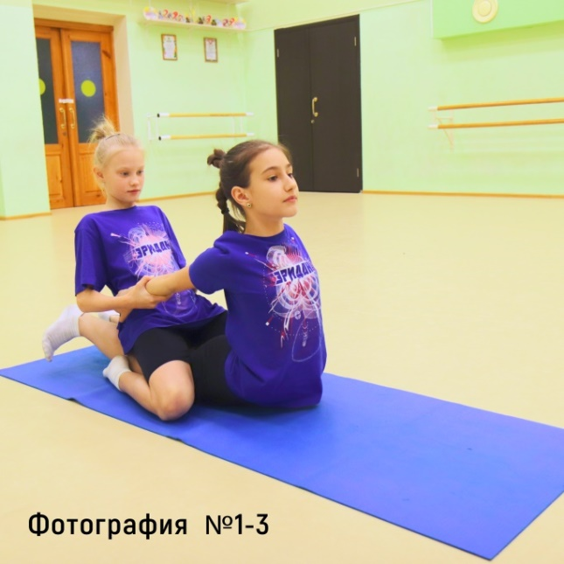
На 4 раз остаёмся наверху и опускаем руки через стороны назад, которые фиксирует товарищ сзади и тянет их на себя 16 счётов в умеренном темпе, тем самым контролируя возможную гибкость (прогиб) работающего (фотографии 1-2, 1-3).

После этого помощник отпускает руки, и воспитанник опускается в исходное положение. И так можно сделать от 3 до5 подходов, меняясь друг с другом.

Упражнение №2
Цель упражнения: работа над прокачкой мышц пресса с помощью товарища и предмета.
Исходное положение: лёжа на коврике, колени поджаты к себе, стопы на полу, руки вытянуты вдоль головы.
Один ребёнок лежит в исходном положении на полу, второй садится на его стопы к нему лицом, тем самым фиксируя ноги, чтобы при выполнения упражнения они не поднимались. Поднимает гимнастический «кирпичик» двумя руками вверх, над головой (фотография №2-1).
Задание: ребёнок, который лежит по счёту рывком поднимается ровной спиной, берёт руками «кирпичик» (фотография №2-2) и опускается
«круглой» спиной на пол, тем самым дотрагиваясь предметом до пола (руки прямые, локти не сгибаются (фотография №2-3), затем сразу поднимается ровной спиной и передаёт «кирпич» товарищу, который держит руки высоко у себя над головой (фотография №2-4). Опускается «круглой» спиной в исходную позицию (фотография №2-5).

И так далее, количество исполнений и подходов зависит от возраста ребёнка и контролируется на месте. Далее дети меняются местами.

Статью подготовила
педагог доп.образования Сверчкова С.Н.

